振動数が順に整数倍になるとそのリサージュ曲線にも規則性が見て取れる。また、逆にその規則性より、両者の振動数の比が読み取ることが出きる

2.それぞれの角速度の比が1：1、1：2、1：3、2：3の時の図形(5種類)は図2の様になった。また同じ角速度に調節するのは甚だ困難であるため⊿φは徐々に変化し、それに伴いリサージュ図形は図2の様に変化する。
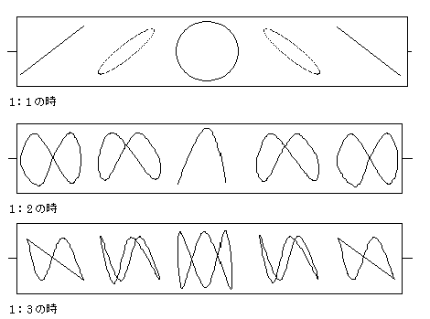

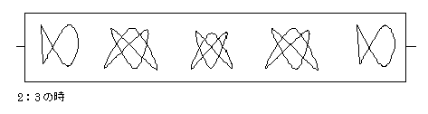
図2：リサージュ図形

